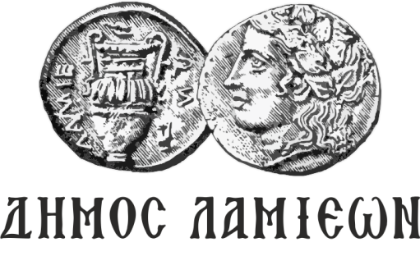  ΠΡΟΣ: ΜΜΕ | ΔΗΜΟΣ ΛΑΜΙΕΩΝ  Γραφείου Τύπου  & Επικοινωνίας  Λαμία, 27/9/2018

Μνήμες Μικράς Ασίας στο Δημοτικό Θέατρο Λαμίας
την Κυριακή 30 Σεπτεμβρίου

Οι μνήμες και οι εικόνες της Μικράς Ασίας ταξιδεύουν μέχρι την πόλη μας στην εκδήλωση που διοργανώνει ο Δήμος Λαμιέων και η Ένωση Μικρασιατών Λαμίας με θέμα «Μνήμη Μικράς Ασίας: Λήθη, Διεκδίκηση, Καθήκον», την Κυριακή 30 Σεπτεμβρίου και ώρα 19.30 στο Δημοτικό Θέατρο Λαμίας.
Ομιλητής της βραδιάς θα είναι ο Διδάκτωρ Κοινωνικών Επιστημών και μέλος της Διεθνούς Ένωσης Ακαδημαϊκών για τη Μελέτη των Γενοκτονιών κ. Θεοφάνης Μαλκίδης. Για τη δραστηριότητά του στο ζήτημα της ανάδειξης της Γενοκτονίας των Ελλήνων, αλλά και των Αρμενίων και των Ασσυρίων καθώς και άλλων θεμάτων του Ελληνισμού, έχει τιμηθεί τόσο στο εσωτερικό όσο και το εξωτερικό.
Επιπλέον, έχει τιμηθεί από την Προεδρία της Δημοκρατίας και το Υπουργείο Υγείας και Πρόνοιας για την μακροχρόνια και ανιδιοτελή του συμπαράσταση στον πάσχοντα συνάνθρωπο. Τα κείμενά του έχουν μεταφρασθεί στην αρμενική, αγγλική, γαλλική, ιταλική, ισπανική, ρωσική, τουρκική, ρουμανική και αλβανική γλώσσα, ενώ έχει μεταφράσει στην ελληνική γλώσσα, βιβλία για τη Γενοκτονία των Ελλήνων και των Αρμενίων.
Στην εκδήλωση συμμετέχουν με τα χορευτικά τους τμήματα το Εργαστήρι Πολιτισμού Νέας Αρτάκης «Παναγία Φανερωμένη» και η Ένωση Μικρασιατών Λαμίας.
Η είσοδος για το κοινό θα είναι ελεύθερη.
Από το Γραφείο Τύπου

